Белорусский государственный технологический университет

Факультет информационных технологий

Кафедра программной инженерии

Лабораторная работа 7

По дисциплине «Основы программной инженерии»

На тему «Парадигмы программирования»

Выполнил:

Студент 1 курса 9 группы

Гуркин Тимофей Александрович

Преподаватель: Архипенко Ольга Александровна

2023, Минск

1. Пробелы и отступы: После зарезервированных ключевых слов языка C++ следует ставить пробел. Ставьте пробелы между операторами и операндами. Отделяйте пробелами фигурные скобки, запятые и другие специальные символы. Оставляйте пустые строки между функциями и между группами выражений.

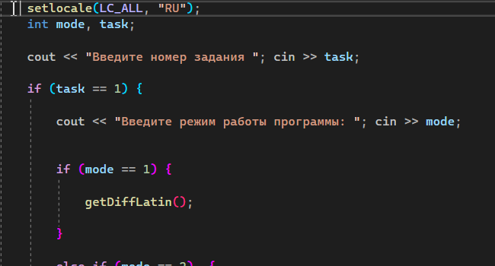

рис. 1

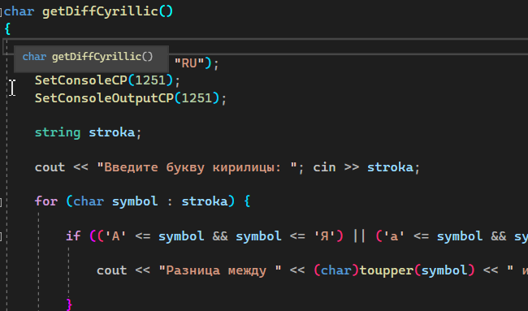

рис. 2

1. Именование: Основные правила стиля кодирования приходятся на именование. Вид имени сразу же (без поиска объявления) говорит нам что это: тип, переменная, функция, константа, макрос и т.д. Правила именования могут быть произвольными, однако важна их согласованность, и правилам нужно следовать.

* Используйте имена, который будут понятны даже людям из другой команды



рис. 3

* имя должно говорить о цели или применении объекта.



рис. 4

Выбирайте подходящий тип данных для переменных. Если переменная содержит лишь целые числа, то определяйте её как int, а не double

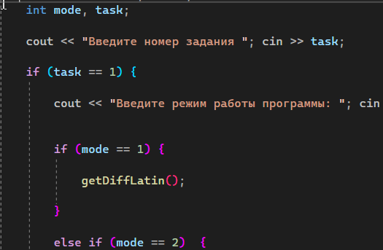

рис. 5

1. Имена файлов Имена файлов должны быть записаны только строчными буквами, для разделения можно использовать подчёркивание (_) или дефис (-). Используйте тот разделитель, который используется в проекте.



рис. 6

1. Имена переменных



рис. 7

1. Имена функций Названия методов и функций должны быть глаголами, быть записанными в смешанном регистре, начинаться с прописной буквы (в нижнем регистре) и каждое слово в имени пишется с прописной буквы:



рис. 8



рис. 9

1. Рекомендации При использовании операторов управления (if / else, for, while, других) всегда используйте {} и соответствующие отступы, даже если тело оператора состоит лишь из одной инструкции:

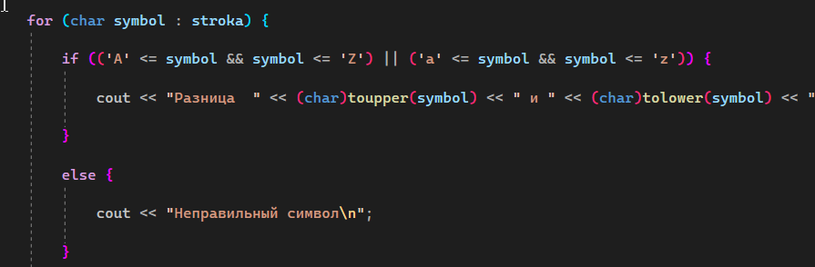

рис. 10